
ĐẠI HỌC BÁCH KHOA HÀ NỘI
TRƯỜNG CÔNG NGHỆTHÔNG TIN VÀ TRUYỀN THÔNG
BÁO CÁO TỔNG HỢP DỰÁN
Xây dựng hệthống quản lý hàng hóa và kho bãi sản phẩm
thời trang
Mã dựán: CNTT20261_N01
Thời gian: 01/09/2026 - 31/03/2027
Giám đốc dựán: Bùi Tuấn Anh
Giảng viên hướng dẫn: ThS. Lê ThịHoa
Nhóm 1 Mã sinh viên
Bùi Tuấn Anh 202490032
Bùi Quốc Luýt 202490069
Vũ Quang Minh 202490071
Bạch Minh Quang 202490077
Phạm Đoàn Bảo Thiên 202490090
Hà Nội, tháng 9 năm 2026

Tóm tắt
Báo cáo này tổng hợp bộhồsơ dựán của Nhóm 1 vềhệthống quản lý hàng hóa và kho bãi sản phẩm thời trang. Nội dung được hợp nhất từbáo cáo khảo sát, báo cáo phân tích và thiết kếhệthống, tôn chỉvà bảng phân rã công việc, bảng dựtoán kinh phí và kếhoạch quản lý chất lượng.
Báo cáo không sửdụng slide, tệp Microsoft Project hoặc tệp được đánh dấu old - delete.
Hồsơ mô tảmột doanh nghiệp kinh doanh thời trang có kho tổng, kho tại cửa hàng, nhiều nhà cung cấp và nhiều kênh bán hàng. Vấn đềtrung tâm là tồn kho phải được quản lý theo từng biến thểsản phẩm, tức tổhợp sản phẩm, màu sắc và kích thước. Từhiện trạng quản lý bằng sổsáchvànhiềutệpExcelrờirạc,nhómxácđịnhphạmvihệthống,19yêucầuchứcnăng, 11 yêu cầu phi chức năng, 19 use case, kiến trúc web ba tầng, 15 bảng dữliệu và 10 màn hình nghiệp vụ.
Vềquản lý dựán, kếhoạch kéo dài từngày 01/09/2026 đến ngày 31/03/2027, gồm sáu giai đoạn và 52 task. Tổng khối lượng chốt trong WBS là khoảng 221,83 manday. Dựtoán kinh phí là 408.196.650 VNĐ, gồm công lao động, vật tư thiết bịvà các khoản chi khác. Kếhoạch chất lượng quy định các mốc kiểm soát, trách nhiệm, cách kiểm thử, quản lý lỗi và điều kiện nghiệm thu.
i

Phạm vi tổng hợp
STT
  Tài liệu được sửdụng

1  2  3  4  5 | Nhóm1-Báocáokhảosát.docx  bao-cao-phan-tich-thiet-ke.docx  quan-ly-chat-luong.docx  ton-chi-DA-va-phan-ra-cong-viec.xlsx kinh-phi-du-an.xlsx
Các con số, tên người, mốc thời gian, yêu cầu và mô tảkỹthuật trong báo cáo đều lấy từ
năm tài liệu trên hoặc là phép tổng hợp trực tiếp của các sốliệu đó. Khi nguồn mô tảmục tiêu
ởmức khác với tiêu chí kiểm thửchi tiết, báo cáo giữcảhai mức và ghi rõ ngữcảnh.
Mục lục
Tóm tắt i
Phạm vi tổng hợp ii
1 Tổng quan dựán và tôn chỉ 1
1.1 Thông tin chung................................. 1
1.2 Thành viên và trách nhiệm........................... 2
1.3 Mục tiêu dựán ................................. 2
1.4 Phạm vi..................................... 3
1.5 Quy tắc nghiệp vụcốt lõi............................ 3
2 Khảo sát hiện trạng 4
2.1 Đặc thù bài toán................................. 4
2.2 Quy trình hiện tại................................ 4
2.2.1 Nhập hàng ............................... 4
2.2.2 Xuất hàng................................ 4
ii

2.2.3 Kiểm kê................................. 4
2.2.4Đổi trảvà nghiệp vụphụ........................ 5
2.3 Thông tin và biểu mẫu ............................. 5
2.4 Các vấn đềvà nhu cầu hệthống ........................ 6
2.5 Tác nhân ..................................... 7
3 Phân tích yêu cầu 8
3.1 Yêu cầu chức năng ............................... 8
3.2 Yêu cầu phi chức năng............................. 9
3.3 Use case và phân quyền............................. 10
3.4 Các use case trọng tâm............................. 11
3.4.1 Nhập kho................................ 11
3.4.2 Xuất kho ................................ 11
3.4.3 Duyệt điều chỉnh tồn kho........................ 11
3.4.4Đổi trảhàng ............................... 12
4 Phân tích và thiết kếhệthống 13
4.1 Mô hình lĩnh vực................................ 13
4.2 Phân tích hành vi................................ 14
4.3 Kiến trúc và công nghệ............................. 14
4.4 Các hệthống con................................ 15
4.5 Triển khai.................................... 16
4.6 Cơ sởdữliệu.................................. 16
4.7 Thiết kếgiao diện................................ 18
5 Kếhoạch công việc và tiến độ 20
5.1 Cấu trúc phân rã công việc........................... 20
5.2 Khối lượng theo giai đoạn ........................... 21
5.3 Phân bổkhối lượng theo thành viên ...................... 22
5.4 Các mốc kiểm soát ............................... 23
6 Dựtoán kinh phí24
6.1 Tổng hợp ngân sách............................... 24
6.2 Chi phí lao động ................................. 24
6.3 Vật tư, thiết bịvà chi khác ........................... 25
7 Kếhoạch quản lý chất lượng 26
7.1 Mục tiêu chất lượng............................... 26
7.2 Tổchức trách nhiệm chất lượng ........................ 26
7.3 Quản lý chất lượng theo giai đoạn ....................... 28
7.4 Kiểm thửvà quản lý lỗi............................. 28
8 Kết luận và giới hạn 30
8.1 Kết quảcủa bộhồsơ.............................. 30
8.2 Hạn chếđược ghi nhận............................. 30
8.3 Hướng phát triển ................................ 31
AThuật ngữchính 32
B Nguồn tài liệu 33
iii

Danh sách bảng
1.1 | Thông tin chính của dựán |  | ........................... |  |  | 1
1.2 | Thành viên dựán................................ |  |  |  |  | 2
1.3 | Phạm vi trong và ngoài dựán.......................... |  |  |  |  | 3
2.1 | 13 biểu mẫu nghiệp vụđược thu thập ...................... |  |  |  |  | 5
2.2 | Vấn đềhiện tại và nhu cầu được xác định |  |  |  | ................... | 6
2.3 | Tác nhân trực tiếp của hệthống......................... |  |  |  |  | 7
3.1 | Bốn gói chức năng của hệthống........................ |  |  |  |  | 8
3.2 | Danh sách 19 yêu cầu chức năng........................ |  |  |  |  | 8
3.3 | Danh sách 11 yêu cầu phi chức năng...................... |  |  |  |  | 10
3.4 | Phân nhóm 19 use case............................. |  |  |  |  | 10
3.5 | Ma trận phân quyền rút gọn........................... |  |  |  |  | 11
4.1 | Công nghệdựkiến sửdụng........................... |  |  |  |  | 14
4.2 | Sáu hệthống con................................ |  |  |  |  | 15
4.3 | Các nhóm bảng trong thiết kếdữliệu ...................... |  |  |  |  | 17
4.4 | Danh sách 10 màn hình............................. |  |  |  |  | 18
5.1 | Sáu giai đoạn và sản phẩm chính........................ |  |  |  |  | 21
5.2 | Khối lượng chốt theo giai đoạn......................... |  |  |  |  | 21
5.3 | Tổng manday chốt theo thành viên....................... |  |  |  |  | 22
5.4 | Mốc kiểm soát chất lượng và điều kiện chuyển giai đoạn........... |  |  |  |  | 23
6.1 | Cơ cấu kinh phí dựán.............................. |  |  |  |  | 24
6.2 | Chi phí lao động theo thành viên........................ |  |  |  |  | 25
7.1 | Mục tiêu chất lượng và cách đo......................... |  |  |  |  | 26
7.2 | Trách nhiệm chất lượng theo thành viên.................... |  |  |  |  | 27
7.3 | Sáu nội dung quản lý chất lượng........................ |  |  |  |  | 28
7.4 | Phân loại mức độlỗi | .............................. |  |  |  | 29
A.1 | Một sốthuật ngữsửdụng trong hồsơ |  |  | ..................... |  | 32
Danh sách hình vẽ
2.1 | Luồng nghiệp vụtổng quát được trích từbáo cáo phân tích và thiết kế.... | 6
iv

Báo cáo tổng hợp dựán |  | Nhóm 1
4.1 | Mô hình lĩnh vực của hệthống quản lý kho thời trang............. |  | 13
4.2 | Quan hệphụthuộc giữa các hệthống con | ................... | 15
4.3 | Biểu đồtriển khai trong báo cáo phân tích và thiết kế............. |  | 16
4.4 | Lược đồcơ sởdữliệu.............................. |  | 17
4.5 | Luồng chuyển giữa các màn hình chính | .................... | 19
4.6 | Phác thảo màn hình tra cứu tồn kho và thẻkho ................. |  | 19
v/33

Chương 1
Tổng quan dựán và tôn chỉ
1.1Thông tin chung
Bảng 1.1. Thông tin chính của dựán
 | Thông tin
  Nội dung
Tên dựán | Xây dựng hệthống quản lý hàng hóa và kho bãi sản phẩm thời
trang
Mã số CNTT20261_N01
Chủđầu tư Doanh nghiệp kinh doanh sản phẩm thời trang, là đơn vịđược khảo sát
Thời gian  Giám đốc dựán  Trưởng nhóm kỹthuật Quy mô  Kinh phí phê duyệt | 01/09/2026 - 31/03/2027, tương ứng 07 tháng Bùi Tuấn Anh  Bùi Quốc Luýt  Dựán phần mềm quy mô vừa, gồm 5 thành viên 408.196.650 VNĐ
1

Báo cáo tổng hợp dựán | Nhóm 1
1.2Thành viên và trách nhiệm
Bảng 1.2. Thành viên dựán
 | Mã sinh viên | Vai trò và trách nhiệm chính
  Thành viên
Bùi Tuấn Anh | 202490032 | Giám đốc dựán, phân tích nghiệp vụ; chủtrì rà soát
yêu cầu, UAT, nghiệm thu và báo cáo.
Bùi Quốc Luýt | 202490069 | Trưởng nhóm kỹthuật, back-end; rà soát kiến trúc,
thiết kếlớp, pull request và điều phối sửa lỗi.
Vũ Quang Minh | 202490071 | Lập trình back-end; viết unit test cho nghiệp vụkho,
kiểm kê, đổi trảvà hủy hàng.
Bạch Minh Quang | 202490077 | Thiết kếUI/UX, front-end; bảo đảm giao diện trên máy
tính bảng và máy quét mã vạch, kiểm thửphân quyền
trên giao diện.
Phạm Đoàn Bảo Thiên | 202490090 | Thiết kếcơ sởdữliệu, kiểm thử; phụtrách bộtest case,
kiểm thửkho, đồng thời và hiệu năng.
1.3Mục tiêu dựán
Mục tiêu tổng quát là xây dựng hệthống phần mềm quản lý tập trung hàng hóa và kho bãi cho doanh nghiệp kinh doanh thời trang, thay thếviệc quản lý bằng sổsách và nhiều tệp Excel rời rạc. Hệthống lấy kho làm trung tâm và quản lý tồn đến từng biến thể, tức sản phẩm kết hợp với màu và size.
1.Tồn kho của mọi biến thểtại mọi kho được cập nhật khi phiếu kho hoàn tất; sai lệch giữa tồn hệthống và tồn thực tếsau kiểm kê định kỳdưới 1%.
2.Không thểxuất kho vượt quá sốlượng tồn, kểcảkhi nhiều yêu cầu xuất được xửlý đồng thời.
3.Truy xuất được lịch sửbiến động của một biến thểtheo người thực hiện, thời gian, chứng từvà sốlượng thay đổi trong vài giây.
4.Rútthờigianlậpbáocáonhập-xuất-tồnthángtừkhoảngmộtngàylàmviệcxuống dưới 1 phút.
5.Cảnh báo tựđộng các biến thểhết hàng hoặc sắp hết đểhỗtrợquản lý nhập bổsung.
Đối chiếu chỉtiêu: mục tiêu cấp dựán nêu thời gian lập báo cáo dưới 1 phút. NFR-02 và tiêu chíkiểmthửchitiếttronghồsơthiếtkếnêuthờigianbáocáomộtthángdưới10giây.Hai mức này được giữnguyên trong báo cáo vì thuộc hai lớp mục tiêu khác nhau.
2/33

Báo cáo tổng hợp dựán | Nhóm 1
1.4Phạm vi
Bảng 1.3. Phạm vi trong và ngoài dựán
 | Ngoài phạm vi
  Trong phạm vi

Quản lý tài khoản, vai trò và kho phụtrách.
Quản lý sản phẩm, biến thể, loại, màu, size, nhà

Bán hàng tại quầy, thanh toán và hóa đơn điện tử.
Đặt hàng với nhà cung cấp, công nợvà kếtoán

cung cấp, kho và vịtrí. giá vốn.

Nhập, xuất, chuyển kho, đổi trả, hủy hàng.
Kiểm kê và điều chỉnh tồn có phê duyệt.
Tra cứu tồn, cảnh báo, báo cáo, thẻkho, chuyển

Kết nối sàn thương mại điện tửvà đơn vịvận chuyển.
Chăm sóc khách hàng và chương trình khuyến mãi.
Ứng dụng di động riêng và mua sắm thiết bị

đổi tồn đầu kỳ, triển khai, đào tạo và bàn giao. | phần cứng.
1.5Quy tắc nghiệp vụcốt lõi
QT-1:Tồn kho được quản lý theo cặp (kho, biến thể); sốlượng tồn không âm.
QT-2:Tồn kho chỉthay đổi khi phiếu kho chuyển sang trạng thái Hoàn thành; phiếu đang lập hoặc chờduyệt không ảnh hưởng tồn.
QT-3:Chênh lệch kiểm kê bằng sốlượng thực tếtrừtồn hệthống tại thời điểm kiểm kê; mọiđiều chỉnh tồn phải được Quản lý duyệt.
QT-4:Hàng trảtình trạng Còn tốt được nhập lại kho bán; hàng lỗi, hỏng vào kho hàng lỗi vàkhông làm tăng tồn có thểbán.
QT-5:Biến thểHết hàng khi tồn bằng 0, Sắp hết khi tồn lớn hơn 0 và không vượt tồn tối thiểu, Bình thường khi tồn lớn hơn tồn tối thiểu.
QT-6:Tồn cuối kỳbằng tồn đầu kỳcộng nhập trừxuất cộng hoặc trừđiều chỉnh. Nhập gồm nhập mua, nhận chuyển kho và hàng trảnhập lại; xuất gồm bán, chuyển đi, hủy và hàngđổi sang.
3/33

Chương 2
Khảo sát hiện trạng
2.1Đặc thù bài toán
Doanh nghiệp được khảo sát kinh doanh áo, quần, váy và áo khoác, với một kho tổng và các khotạicửahàng.Hànghóanhậptừnhiềunhàcungcấpvàđượcbántạicửahànghoặcqua kênh trực tuyến. Đặc thù quan trọng nhất là một mẫu có nhiều tổhợp màu sắc và kích thước, vì vậy đơn vịquản lý tồn không chỉlà mẫu sản phẩm mà là biến thể.
Ví dụ, mẫu Áo thun AT01 có các biến thểĐen/S 1.000 sản phẩm, Đen/M 1.500 sản phẩm,Đen/L 800 sản phẩm, Trắng/S 1.200 sản phẩm và Trắng/M 2.000 sản phẩm. Tổng tồn của mẫu là 6.500 sản phẩm, nhưng tổng này không cho biết riêng biến thểĐen/M còn đủcho một đơn hàng hay không.
2.2Quy trình hiện tại
2.2.1Nhập hàng
Nhân viên nhận hàng từnhà cung cấp, kiểm tra sốlượng, mẫu mã, màu và size, đối chiếu vớiđơn đặt hàng hoặc hóa đơn, ghi nhận hàng nhập, sắp xếp vào vịtrí và cập nhật tồn.
2.2.2Xuất hàng
Kho nhận yêu cầu xuất từbộphận bán hàng hoặc đơn hàng, kiểm tra tồn, lấy hàng, kiểm tra sản phẩm, ghi nhận thông tin xuất và cập nhật lại sốlượng.
2.2.3Kiểm kê
Nhân viên đếm sốlượng thực tế, đối chiếu với sổsách hoặc tệp quản lý, xác định chênh lệch,điều chỉnh nếu cần và lập báo cáo kiểm kê.
4

Báo cáo tổng hợp dựán | Nhóm 1
2.2.4Đổi trảvà nghiệp vụphụ
Khiđổitrả,nhânviêntiếpnhậnhàng,kiểmtratìnhtrạng,xácđịnhcóthểnhậplạikhohay không, cập nhật tồn và ghi nhận nguyên nhân. Ngoài bốn quy trình cốt lõi, hồsơ còn ghi nhận chuyển hàng giữa các kho và hủy hàng lỗi, hỏng hoặc không còn khảnăng bán.
2.3Thông tin và biểu mẫu
Thông tin hiện trạng gồm mã và tên sản phẩm, loại, màu, size, giá nhập, giá bán, nhà cung cấp, sốlượng tồn, vịtrí và trạng thái. Báo cáo phân tích xác định màu, size, giá và tồn phải được quản lý ởcấp biến thể; tồn phải gắn với từng biến thểtại từng kho.
Bảng 2.1. 13 biểu mẫu nghiệp vụđược thu thập
 |  | Nghiệp vụ | Thông tin chính
  STTBiểu mẫu
1 | Phiếu nhập kho | Nhập hàng | Mã phiếu, ngày, nhà cung cấp, kho nhập,
dòng hàng.
2 | Phiếu xuất kho | Xuất hàng | Mã phiếu, kho xuất, người nhận, lý do và
dòng hàng.
3 | Phiếu kiểm kê kho | Kiểm kê | Kho, phạm vi, tồn hệthống, thực tếvà
chênh lệch.
4 | Phiếu điều chỉnh tồn | Điều chỉnh | Tồn trước, sốđiều chỉnh, tồn sau, lý do
5 | kho | Đổi trả | và người duyệt.
5 | Phiếu đổi/trảhàng | Đổi trả | Đơn hàng, khách hàng, lý do, tình trạng,
hàng đổi và tiền chênh lệch.
6 | Phiếu chuyển kho | Chuyển kho | Kho xuất, kho nhận, người chuyển và
người nhận.
7 | Phiếu hủy hàng | Hủy hàng | Kho, lý do hủy từng dòng và người duyệt.
8 | Báo cáo tồn kho | Tồn kho | Tồn theo sản phẩm, màu, size, kho và
trạng thái.
9 | Báo cáo nhập kho | Nhập kho | Theo thời gian, nhà cung cấp, sản phẩm;
tổng phiếu, sốlượng và giá trị.
10 | Báo cáo xuất kho | Xuất kho | Theo thời gian, lý do xuất, sản phẩm và
kho.
11 | Báo cáo nhập - xuất - | Tổng hợp | Tồn cuối = tồn đầu + nhập - xuất cộng
12 | tồn | Kiểm kê | hoặc trừđiều chỉnh.
12 | Báo cáo kiểm kê | Kiểm kê | Chênh lệch, nguyên nhân, tổng
thiếu/thừa và giá trịchênh lệch.
13 | Báo cáo biến động | Truy xuất | Lịch sửtừng lần thay đổi sốlượng của
13 | hàng hóa | Truy xuất | một biến thể.
5/33

Báo cáo tổng hợp dựán | Nhóm 1
2.4Các vấn đềvà nhu cầu hệthống
Bảng 2.2. Vấn đềhiện tại và nhu cầu được xác định
 | Nhu cầu hệthống
  Vấn đềhiện tại

Dữliệu phân tán ởnhiều tệp, không đồng nhất.
Khó quản lý nhiều biến thểmàu và size. Tồn kho sai lệch, không theo thời gian thực. Khó kiểm tra lịch sửbiến động.
Tìm kiếm thông tin mất thời gian.
Kiểm kê và đối chiếu thủcông.
Báo cáo phải lập thủcông.
Khó kiểm soát thao tác nhân viên.
Khó phát hiện hàng sắp hết. Không phát hiện hàng tồn lâu.

Tập trung dữliệu trên một hệthống duy nhất. Quản lý từng biến thểvà sinh mã SKU.
Tựđộng cập nhật tồn khi phiếu hoàn tất.
Lưu thẻkho cho mọi thay đổi sốlượng.
Tìm kiếm, lọc theo sản phẩm, màu, size và kho. Tựtính chênh lệch và điều chỉnh có phê duyệt. Tựđộng tổng hợp các báo cáo kho.
Phân quyền theo vai trò và ghi nhận người thực hiện.
Cảnh báo tồn kho thấp.
Theo dõi sốngày tồn và hỗtrợquyết định xửlý.

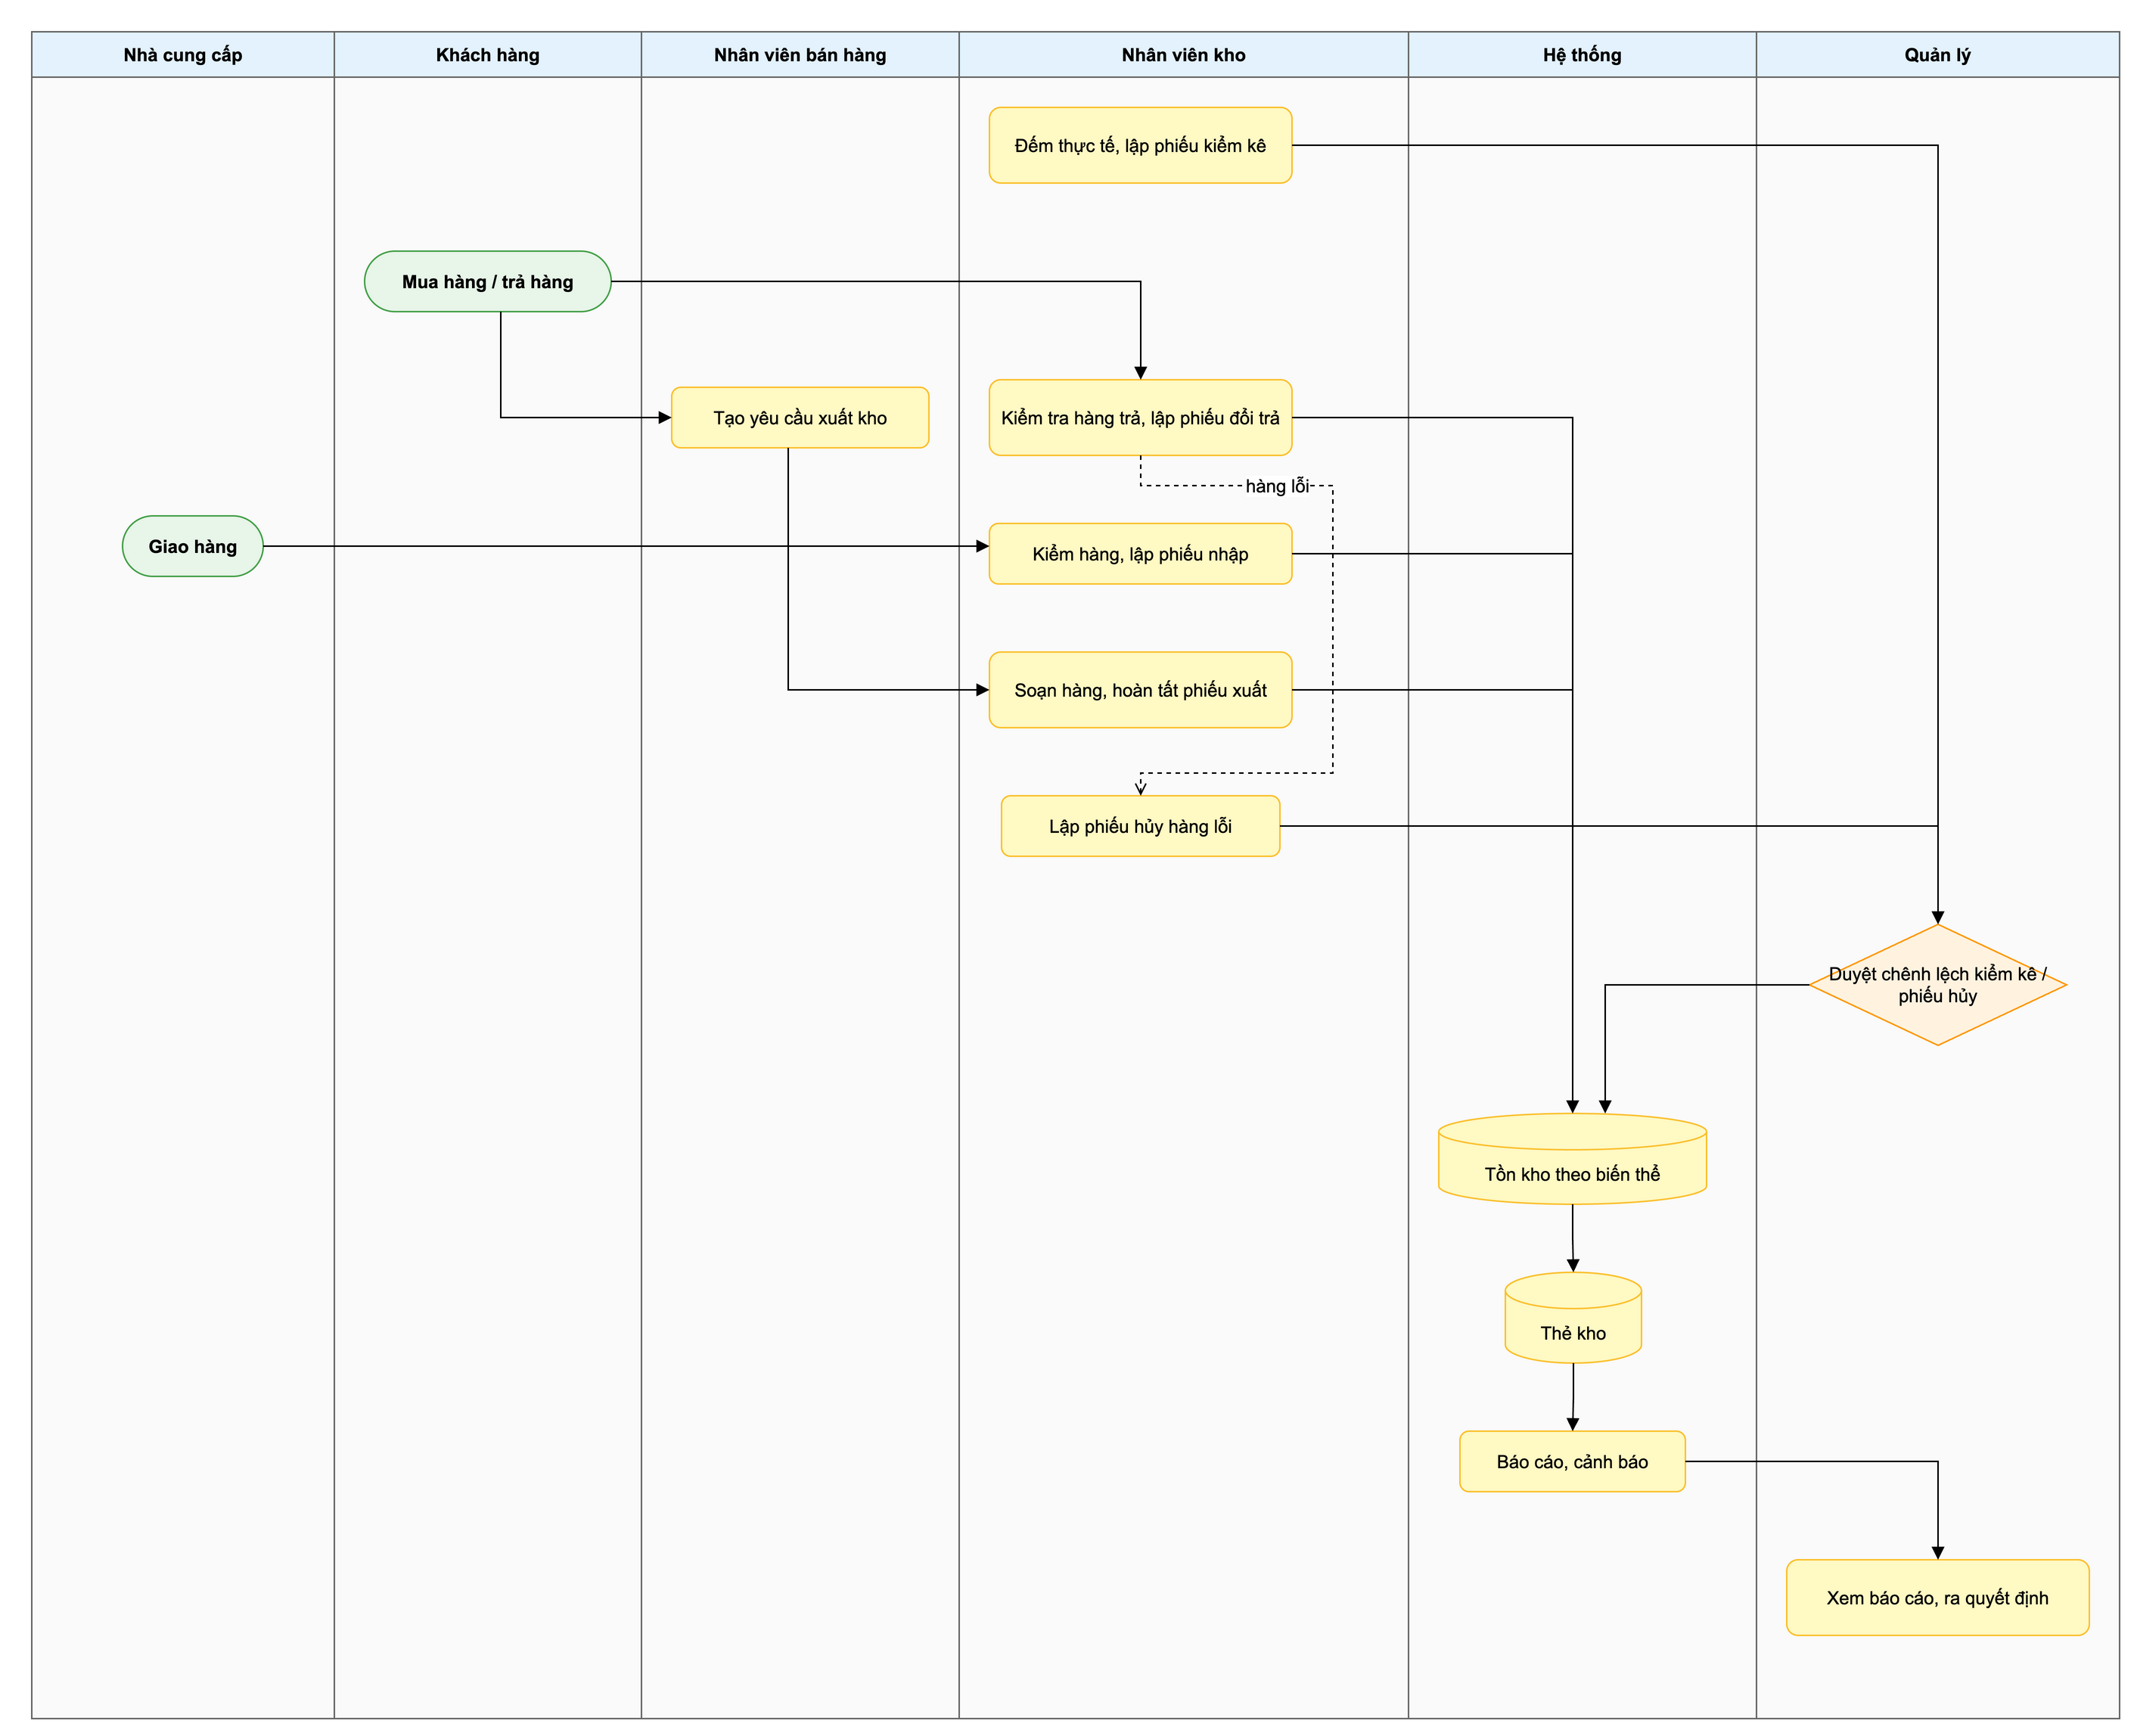
Hình 2.1. Luồng nghiệp vụtổng quát được trích từbáo cáo phân tích và thiết kế
6/33

Báo cáo tổng hợp dựán | Nhóm 1
2.5Tác nhân
Bảng 2.3. Tác nhân trực tiếp của hệthống
 | Vai trò
  Tác nhân
Người dùng | Tác nhân trừu tượng đại diện cho người có tài khoản; đăng nhập và
đổi mật khẩu.
Quản lýQuản lý tài khoản, danh mục, nhà cung cấp, kho; duyệt kiểm kê,
điều chỉnh, hủy hàng và xem báo cáo.
Nhân viên kho Lập, hoàn tất phiếu nhập, xuất, chuyển, đổi trả, hủy; thực hiện kiểm
kê và tra cứu tồn.
Nhân viên bán hàng | Tạo yêu cầu xuất kho cho đơn bán và tra cứu tồn đểtư vấn khách.
7/33

Chương 3
Phân tích yêu cầu
3.1Yêu cầu chức năng
Hồsơ phân tích mã hóa 19 yêu cầu chức năng từFR-01 đến FR-19 và truy vết mỗi yêu cầu tới
một use case. Các yêu cầu được tổchức thành bốn gói như Bảng 3.1.
Bảng 3.1. Bốn gói chức năng của hệthống
 | SốUC | Nội dung
  Gói
Quản trịhệthống | 2 | Đăng nhập; quản lý tài khoản, vai trò và kho phụtrách.
Quản lý danh mục | 5 | Sản phẩm; biến thể; loại, màu, kích thước; nhà cung cấp;
kho và vịtrí.
Nghiệp vụkho | 8 | Nhập, yêu cầu xuất, xuất, chuyển, kiểm kê, duyệt điều
chỉnh, đổi trảvà hủy.
Tồn kho và báo | 4 | Tra cứu tồn; cảnh báo tồn thấp; báo cáo kho; truy xuất biến
cáo | 4 | động.
Tổng | 19 | 19 yêu cầu chức năng được phủbởi 19 use case.
Bảng 3.2. Danh sách 19 yêu cầu chức năng
 | Yêu cầu chức năng | Use case
  Mã
FR-01 | Đăng nhập, đăng xuất và đổi mật | UC-1.1
khẩu.
FR-02 | Quản lý tài khoản, gán vai trò và | UC-1.2
kho phụtrách, khóa tài khoản.
FR-03 | Thêm, sửa, ngừng bán, tìm kiếm và | UC-2.1
lọc sản phẩm.
8

Báo cáo tổng hợp dựán |  |  | Nhóm 1
 | Yêu cầu chức năng | Use case
  Mã
FR-04 | Quản lý biến thểtheo màu và size, | UC-2.2
sinh SKU, khai báo giá và tồn tối
thiểu.
FR-05 | Quản lý loại sản phẩm, màu sắc và | UC-2.3
kích thước.
FR-06 | Quản lý nhà cung cấp và trạng thái | UC-2.4
hợp tác.
FR-07 | Quản lý kho và vịtrí lưu trữ. | UC-2.5
FR-08 | Lập phiếu nhập; hoàn tất thì cộng | UC-3.1
tồn và ghi thẻkho.
FR-09 | Tạo yêu cầu xuất kèm mã đơn hàng | UC-3.2
và xem tồn khảdụng.
FR-10 | Xửlý xuất kho, kiểm tra đủtồn, | UC-3.3
không cho tồn âm và ghi thẻkho.
FR-11 | Chuyển hàng qua hai bước xuất đi | UC-3.4
và xác nhận nhận hàng.
FR-12 | Kiểm kê theo phạm vi và tựtính | UC-3.5
chênh lệch.
FR-13 | Duyệt kiểm kê hoặc phiếu điều | UC-3.6
chỉnh và điều chỉnh theo chênh
lệch.
FR-14 | Tiếp nhận đổi trả, nhập hàng tốt, | UC-3.7
tách hàng lỗi, xuất hàng đổi và tính
chênh lệch.
FR-15 | Lập phiếu hủy hàng lỗi, hỏng; chỉ | UC-3.8
có hiệu lực sau khi duyệt.
FR-16 | Tra cứu tồn theo kho, sản phẩm, | UC-4.1
màu, size, vịtrí và trạng thái.
FR-17 | Cảnh báo biến thểhết hàng hoặc | UC-4.2
sắp hết theo tồn tối thiểu.
FR-18 | Lập sáu nhóm báo cáo kho và xuất | UC-4.3
định dạng Excel.
FR-19 | Truy xuất lịch sửbiến động theo | UC-4.4
thời gian, chứng từ, sốlượng và
người thực hiện.
3.2Yêu cầu phi chức năng
9/33

Báo cáo tổng hợp dựán | Nhóm 1
Bảng 3.3. Danh sách 11 yêu cầu phi chức năng
 | Nhóm | Tiêu chí
  Mã
NFR- | Hiệu năng | Tra cứu tồn dưới 2 giây với 50.000 biến thểvà 100 người
01 | Hiệu năng | dùng đồng thời.
NFR- | Hiệu năng | Báo cáo nhập - xuất - tồn một tháng cho toàn bộkho dưới
02 | Toàn vẹn dữliệu | 10 giây.
NFR- | Toàn vẹn dữliệu | Hoàn tất phiếu kho là một giao dịch nguyên tử: cập nhật tồn,
03 | Toàn vẹn dữliệu | ghi thẻkho và đổi trạng thái cùng thành công hoặc cùng hủy.
NFR- | Toàn vẹn dữliệu | Hai phiếu xuất đồng thời trên cùng biến thểkhông làm tồn
04 | Truy vết | âm; cập nhật có khóa dòng tồn kho.
NFR- | Truy vết | Thẻkho chỉđược thêm, không sửa hoặc xóa, và được lưu tối
05 | Bảo mật | thiểu 5 năm.
NFR- | Bảo mật | RBAC; mật khẩu băm bằng bcrypt; khóa tài khoản 15 phút
06 | Bảo mật | sau 5 lần đăng nhập sai.
NFR- | Bảo mật | Toàn bộtruy cập qua HTTPS; phiên hết hạn sau 30 phút
07 | Khảdụng | không thao tác.
NFR- | Khảdụng | Sẵn sàng 99% trong giờlàm việc từ7h đến 22h; sao lưu
08 | Dễsửdụng | hằng ngày và khôi phục trong 4 giờ.
NFR- | Dễsửdụng | Giao diện tiếng Việt, hỗtrợmáy quét mã vạch và dùng được
09 | Tương thích | trên máy tính bảng 10 inch.
NFR- | Tương thích | Chạy trên Chrome, Edge trong hai năm gần nhất và xuất báo
10 | Bảo trì | cáo .xlsx.
NFR- | Bảo trì | Kiến trúc phân lớp, tách hệthống con theo nghiệp vụđểcó
11 | Bảo trì | thểmởrộng tích hợp bán hàng.
3.3Use case và phân quyền
Bảng 3.4. Phân nhóm 19 use case
 | Mã use case | Tên use case
  Gói
Quản trịhệthống | UC-1.1 - UC-1.2 | Đăng nhập; Quản lý tài khoản.
Quản lý danh mục | UC-2.1 - UC-2.5 | Quản lý sản phẩm; biến thể; loại, màu, kích thước; nhà
cung cấp; kho và vịtrí.
Nghiệp vụkho | UC-3.1 - UC-3.8 | Nhập; tạo yêu cầu xuất; xuất; chuyển kho; kiểm kê;
duyệt điều chỉnh; đổi trả; hủy hàng.
Tồn kho và báo cáo | UC-4.1 - UC-4.4 | Tra cứu tồn; cảnh báo tồn thấp; lập báo cáo; truy xuất
biến động.
10/33

Báo cáo tổng hợp dựán | Nhóm 1
Bảng 3.5. Ma trận phân quyền rút gọn
 | Quản lý | Nhân viên | Nhân viên
  Chức năng
 | Quản lý | kho | bán hàng
Đăng nhập | X | X | X
Quản lý tài khoản | X | Chỉxem | Chỉxem sản
Quản lý danh mục | X | Chỉxem | Chỉxem sản
phẩm
Nhập kho | Xem | X | X
Tạo yêu cầu xuất | Xem | X | X
Xuất kho, chuyển kho, kiểm kê, đổi trả | Xem | X | X
Duyệt điều chỉnh tồn | X | X | X
Duyệt điều chỉnh tồn | X | X | X
Hủy hàng | X (duyệt) | X | X
Tra cứu tồn | X | X | X
Cảnh báo và truy xuất thẻkho | X | X | X
Lập báo cáo | X | X | X
3.4Các use case trọng tâm
3.4.1Nhập kho
Nhân viên kho lập phiếu theo nhà cung cấp, quét hoặc nhập các dòng SKU, kiểm tra dữliệu và hoàn tất phiếu. Khi hoàn tất, hệthống cộng tồn cho từng cặp kho - biến thể, ghi thẻkho vàđổi trạng thái phiếu trong cùng giao dịch.
3.4.2Xuất kho
Nhân viên bán hàng tạo yêu cầu xuất kèm mã đơn hàng. Nhân viên kho xửlý phiếu, kiểm tra tồn khảdụng và chỉhoàn tất khi đủtồn. Nếu thiếu, phiếu bịtừchối theo luồng ngoại lệ; cơ chếkhóa dòng bảo đảm hai yêu cầu đồng thời không làm tồn âm.
3.4.3Duyệt điều chỉnh tồn kho
Phiếu kiểm kê ghi sốthực tếvà chênh lệch bằng thực tếtrừhệthống. Quản lý duyệt hoặc từchối. Khi duyệt, hệthống điều chỉnh theo giá trịchênh lệch thay vì ghi đè sốtồn, nhờđó các biến động phát sinh sau thời điểm kiểm kê không bịmất.
11/33

Báo cáo tổng hợp dựán | Nhóm 1
3.4.4Đổi trảhàng
Hàng trảđược phân loại theo tình trạng. Hàng còn tốt nhập lại kho bán; hàng lỗi, hỏng chuyển vàokhohànglỗi.Nếucóhàngđổisang,hệthốngxuấtbiếnthểmớivàtínhtiềnchênhlệch theo giá bán của hai nhóm hàng.
12/33

Chương 4
Phân tích và thiết kếhệthống
4.1Mô hình lĩnh vực
Ba quyết định mô hình hóa chính được nêu trong báo cáo phân tích là:
•Tách SanPham là mẫu sản phẩm và BienTheSanPham là tổhợp màu, size. Tồn kho gắn với biến thể.
•TonKho là lớp liên kết giữa Kho và BienTheSanPham; mỗi cặp kho - biến thểcó một bản ghi tồn.
•Sáu loại phiếu nhập, xuất, chuyển kho, điều chỉnh, hủy và đổi trảđược tổng quát hóa thành PhieuKho. Khi hoàn tất, phiếu sinh các dòng LichSuBienDong; phiếu kiểm kê được môhình hóa riêng.
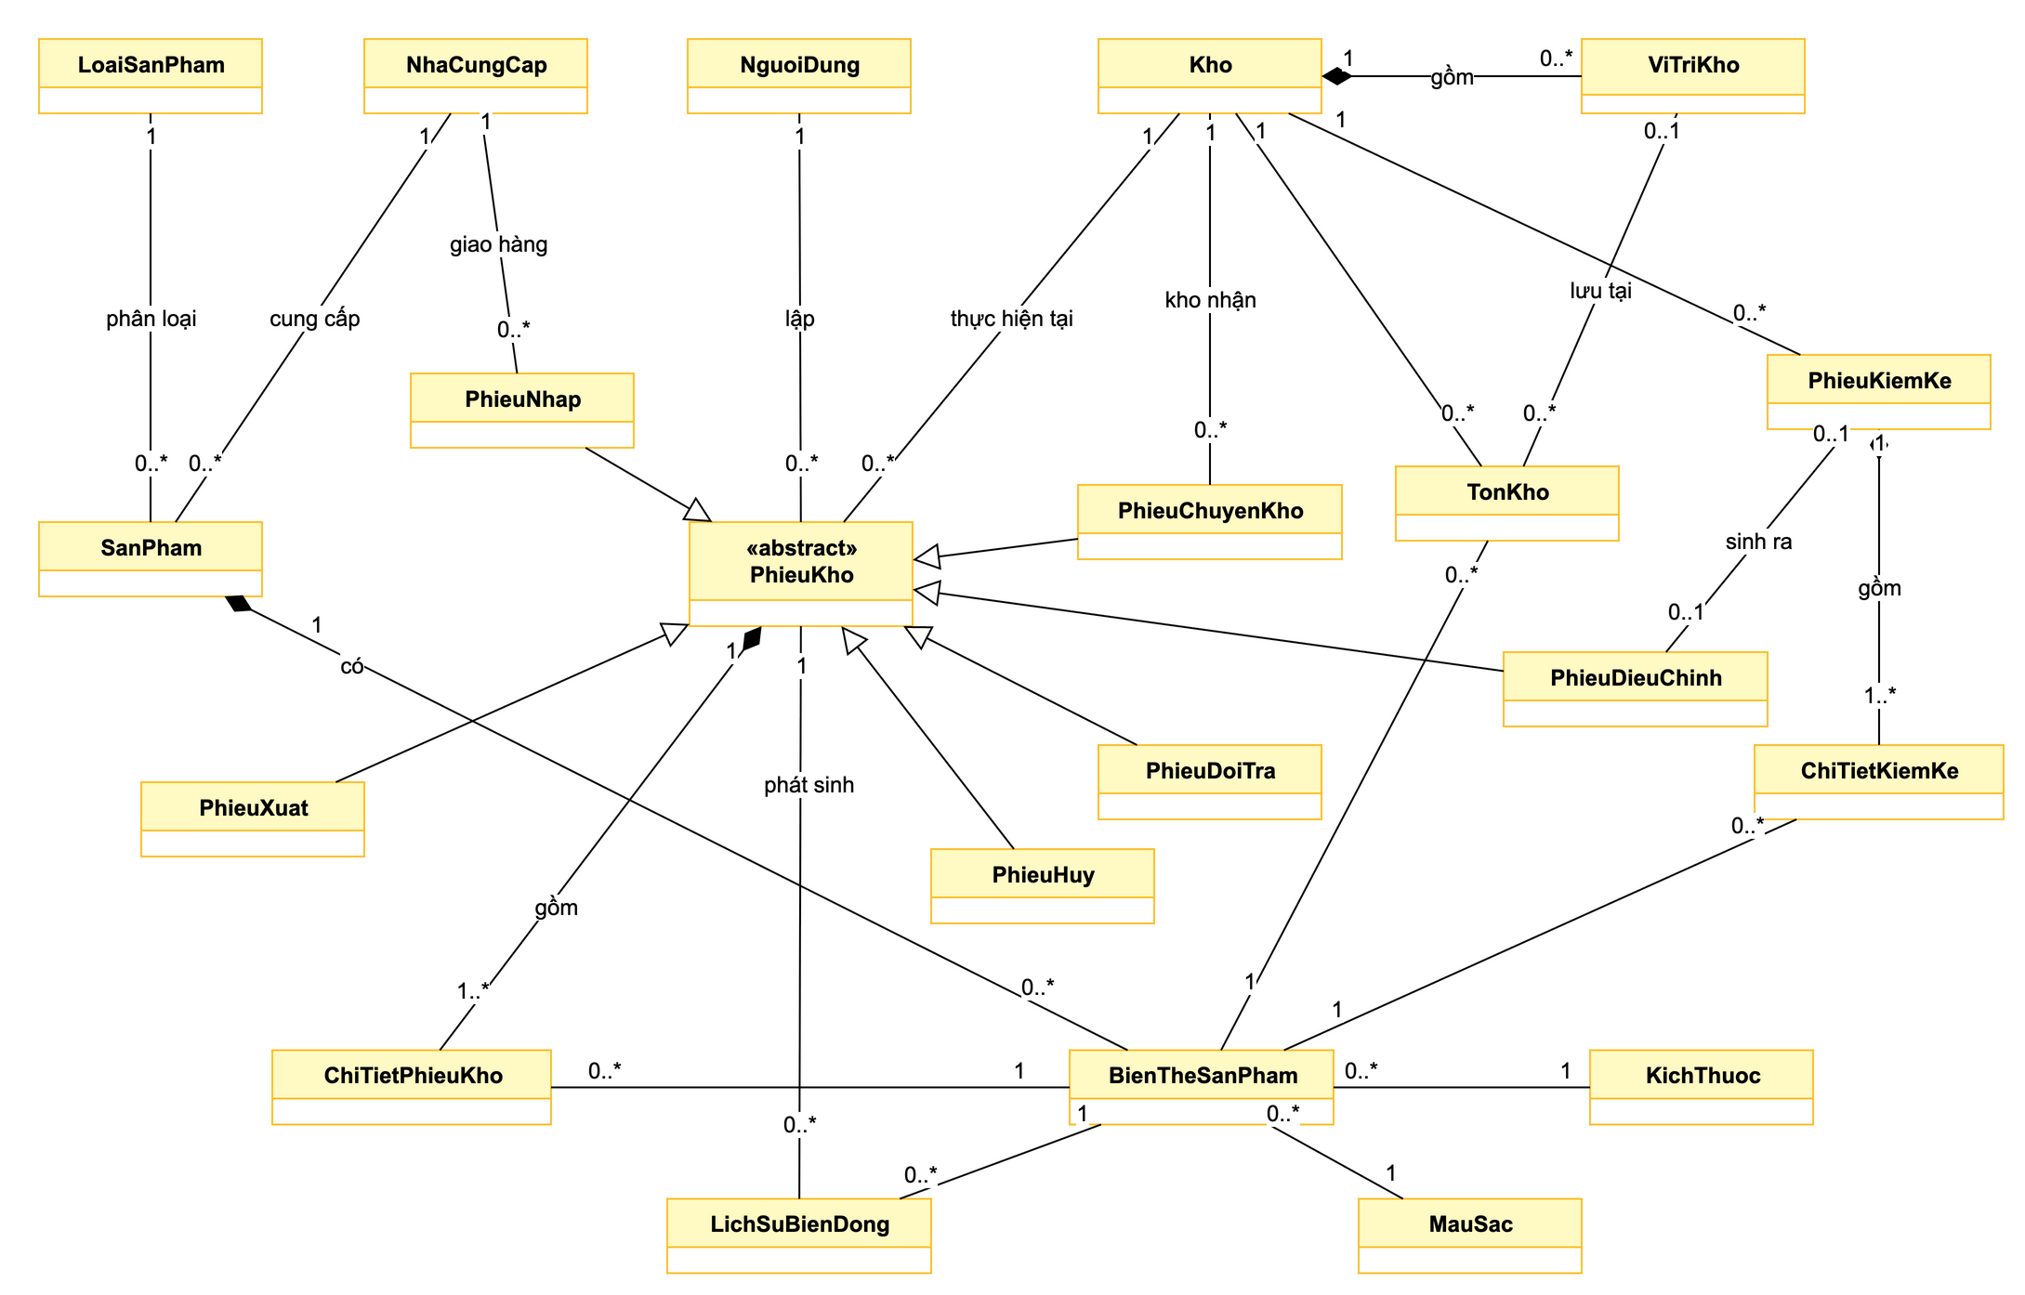
Hình 4.1. Mô hình lĩnh vực của hệthống quản lý kho thời trang
13

Báo cáo tổng hợp dựán | Nhóm 1
4.2Phân tích hành vi
Bốn use case trọng tâm được phân tích theo mẫu BCE gồm lớp biên, lớp điều khiển và lớp thực thể. TonKho và LichSuBienDong xuất hiện trong cảbốn nhóm use case trọng tâm, thểhiện vai trò lõi của chúng.
Các biểu đồtuần tựmô tảviệc cập nhật tồn và ghi thẻkho trong giao dịch khi nhập kho, rẽnhánh đủhoặc thiếu tồn khi xuất kho, điều chỉnh theo chênh lệch khi duyệt kiểm kê và phân loại hàng trảtheo tình trạng. Các biểu đồhoạt động mô tảluồng yêu cầu - xuất kho, kiểm kê- điều chỉnh và đổi trả- hủy hàng. Biểu đồtrạng thái của PhieuKho chỉcho phép thay đổi tồnởchuyển trạng thái đi vào Hoàn thành hoặc Đang vận chuyển; trong trạng thái đang kiểm kê, các biến thểthuộc phạm vi được tạm khóa nhập và xuất.
4.3Kiến trúc và công nghệ
Hệthống được thiết kếtheo mô hình ứng dụng web ba tầng. Tầng trình bày là SPA trên trình duyệt máy tính và máy tính bảng, máy quét mã vạch hoạt động như bàn phím. Tầng ứng dụng cung cấp REST API và tổchức theo BCE. Tầng dữliệu là hệquản trịcơ sởdữliệu quan hệ.
Bảng 4.1. Công nghệdựkiến sửdụng
 | Công nghệ | Vai trò
  Tầng
Trình bày | ReactJS, TypeScript | Ứng dụng web một trang, responsive cho
máy tính bảng.
Ứng dụng | Java 21, Spring Boot 3, Spring | REST API, JWT, RBAC và quản lý giao
Truy cập dữliệu | Security | dịch.
Truy cập dữliệu | Spring Data JPA (Hibernate) | Ánh xạlớp thực thểvà khóa bi quan khi
cập nhật tồn.
Dữliệu | PostgreSQL 16 | Lưu trữnghiệp vụvà ràng buộc toàn vẹn.
Báo cáo | Apache POI | Sinh tệp Excel .xlsx.
Hạtầng | Nginx, Docker | Reverse proxy HTTPS và đóng gói triển
khai.
14/33

Báo cáo tổng hợp dựán | Nhóm 1
4.4Các hệthống con
Bảng 4.2. Sáu hệthống con
 | Trách nhiệm | Use case hoặc lớp chính
  Hệthống con
Quản trịvà bảo mật | Xác thực, phiên, tài khoản và | UC-1.1, UC-1.2; NguoiDung.
phân quyền.
Danh mục hàng hóa | Sản phẩm, biến thể, loại, màu, | UC-2.1 đến UC-2.5.
size, NCC, kho, vịtrí.
Nghiệp vụkho | Vòng đời phiếu nhập, xuất, | UC-3.1 đến UC-3.4, UC-3.7, UC-3.8.
chuyển, đổi trảvà hủy.
Kiểm kê | Phiếu kiểm kê, duyệt và sinh | UC-3.5, UC-3.6.
phiếu điều chỉnh.
Tồn kho và thẻkho | Cập nhật có khóa, ghi thẻkho, | UC-4.1, UC-4.2, UC-4.4.
tra cứu và cảnh báo.
Báo cáo | Tổng hợp sốliệu và xuất Excel. | UC-4.3.
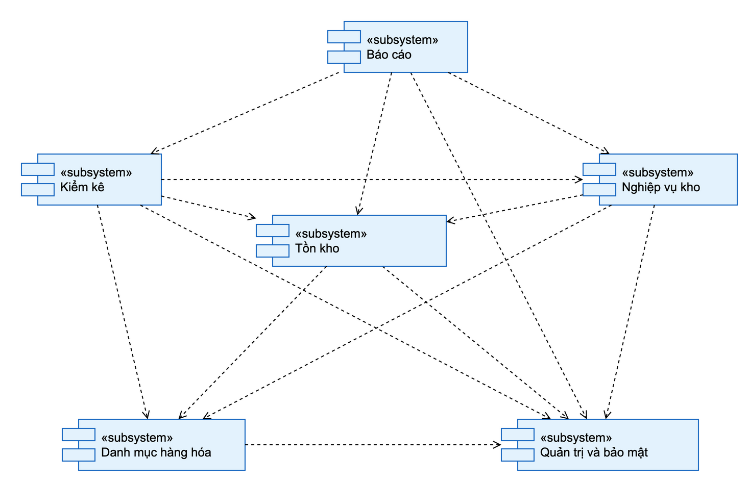
Hình 4.2. Quan hệphụthuộc giữa các hệthống con
15/33

Báo cáo tổng hợp dựán | Nhóm 1
4.5Triển khai
Thiết kếtriển khai đềxuất máy chủứng dụng 4 vCPU, 8 GB RAM, Ubuntu 22.04 và Docker;máy chủcơ sởdữliệu 4 vCPU, 16 GB RAM, SSD 200 GB; lưu trữsao lưu dạng object storage giữ30 bản gần nhất; máy tính bảng 10 inch tại kho. Máy chủcơ sởdữliệu chỉnhận kết nối từmáy chủứng dụng trong mạng riêng, còn truy cập bên ngoài đi qua cổng HTTPS.
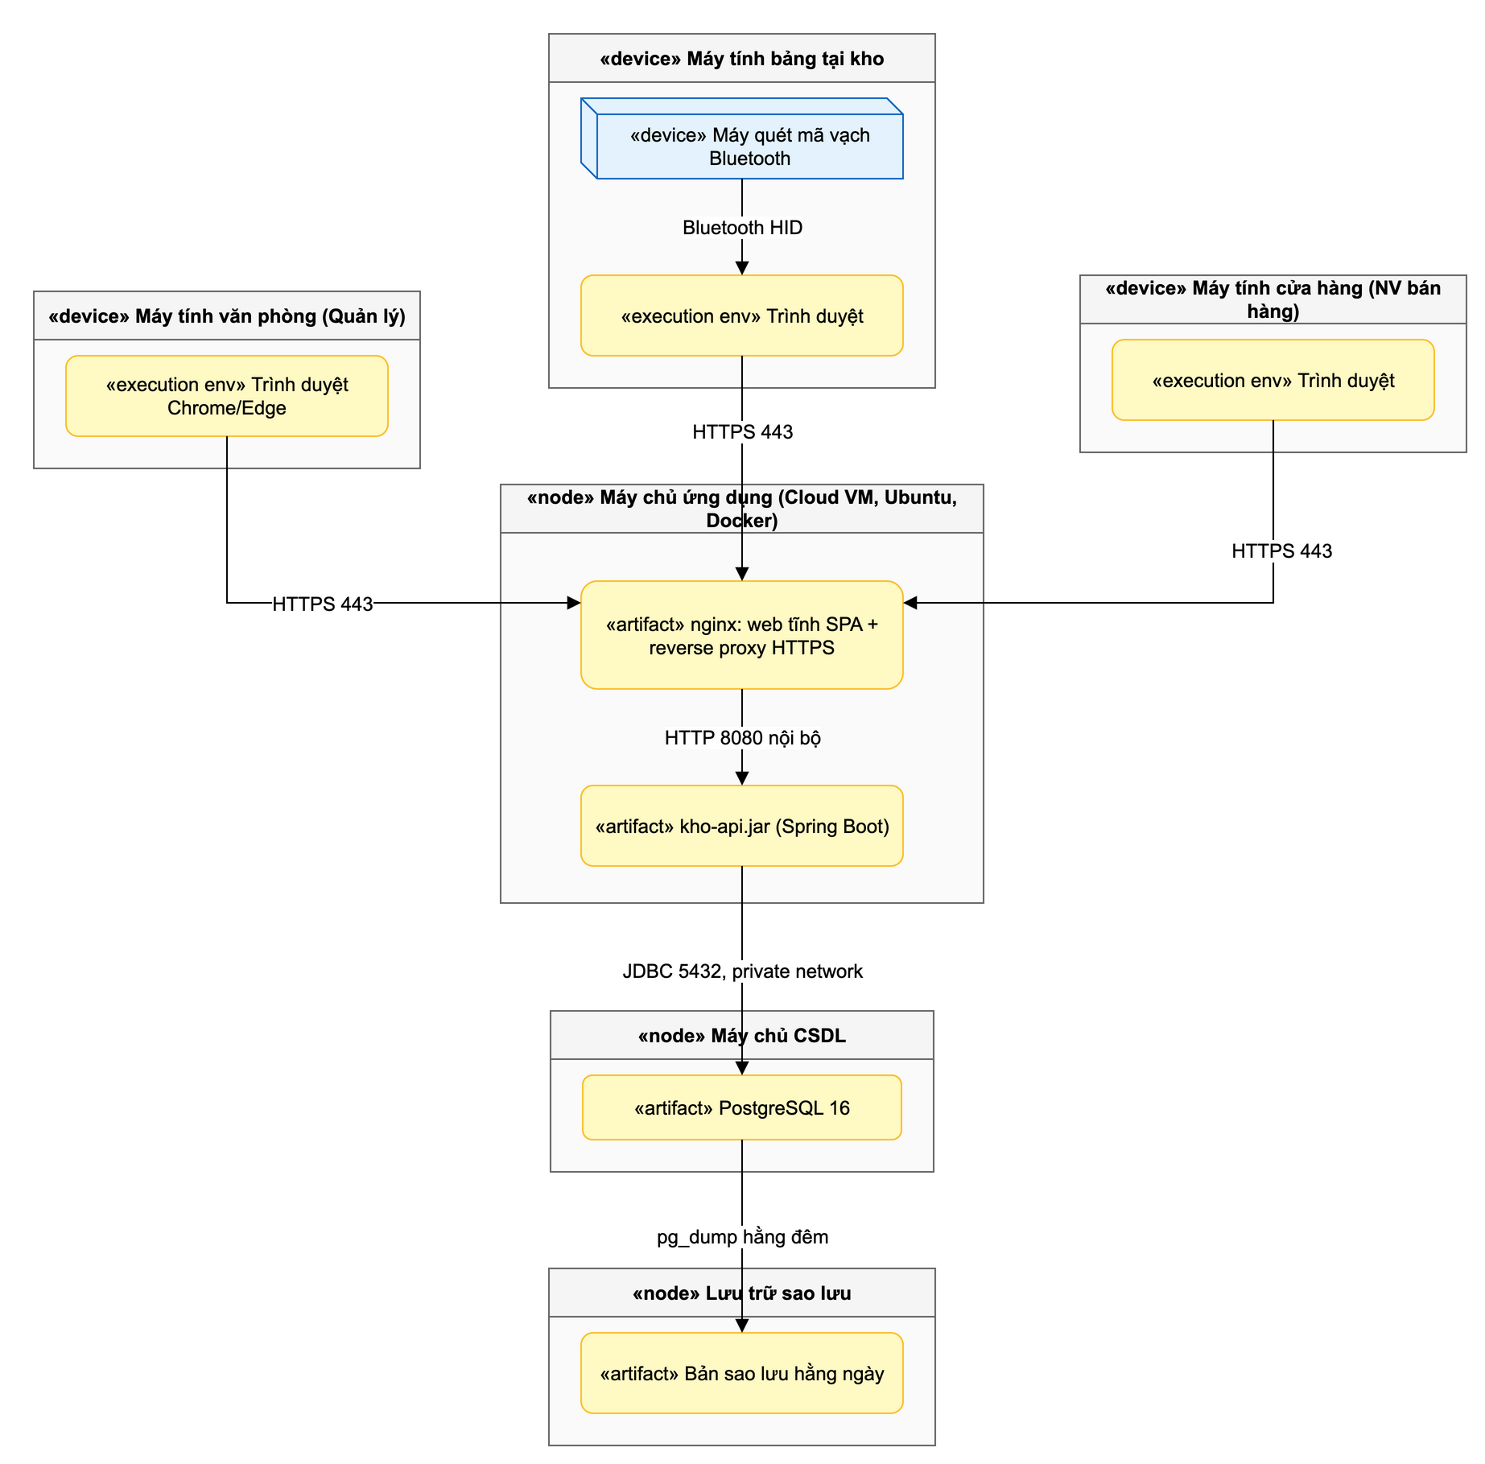
Hình 4.3. Biểu đồtriển khai trong báo cáo phân tích và thiết kế
4.6Cơ sởdữliệu
Thiếtkếánhxạlớpthựcthểsang15bảngquanhệ.ThuộctínhcamelCaseđổisangtêncột snake_case.CâykếthừaPhieuKhodùngchiếnlượcmộtbảngvớicộtphânbiệtloạiphiếu. Tiền tệdùng numeric(12,0) vì đơn vịtính là đồng.
16/33

Báo cáo tổng hợp dựán | Nhóm 1
Bảng 4.3. Các nhóm bảng trong thiết kếdữliệu
 | Bảng hoặc lớp thực thể
  Nhóm
Người dùng và danh mục | nguoi_dung, loai_san_pham, mau_sac, kich_thuoc, san_pham,
bien_the_san_pham, nha_cung_cap.
Kho và vịtríChứng từ  Kiểm kê  Truy vết | kho, vi_tri_kho, ton_kho.  Cây phieu_kho và chi_tiet_phieu_kho.  phieu_kiem_ke, chi_tiet_kiem_ke.  lich_su_bien_dong.
CácràngbuộcquantrọnggồmCHECKso_luong>=0trêntồnkho,UNIQUE(kho,
bien_the) và chỉmục theo biến thể, kho, thời gian trên lịch sửbiến động. Thẻkho chỉcho
phép thêm và truy vấn, không có thao tác sửa hoặc xóa.
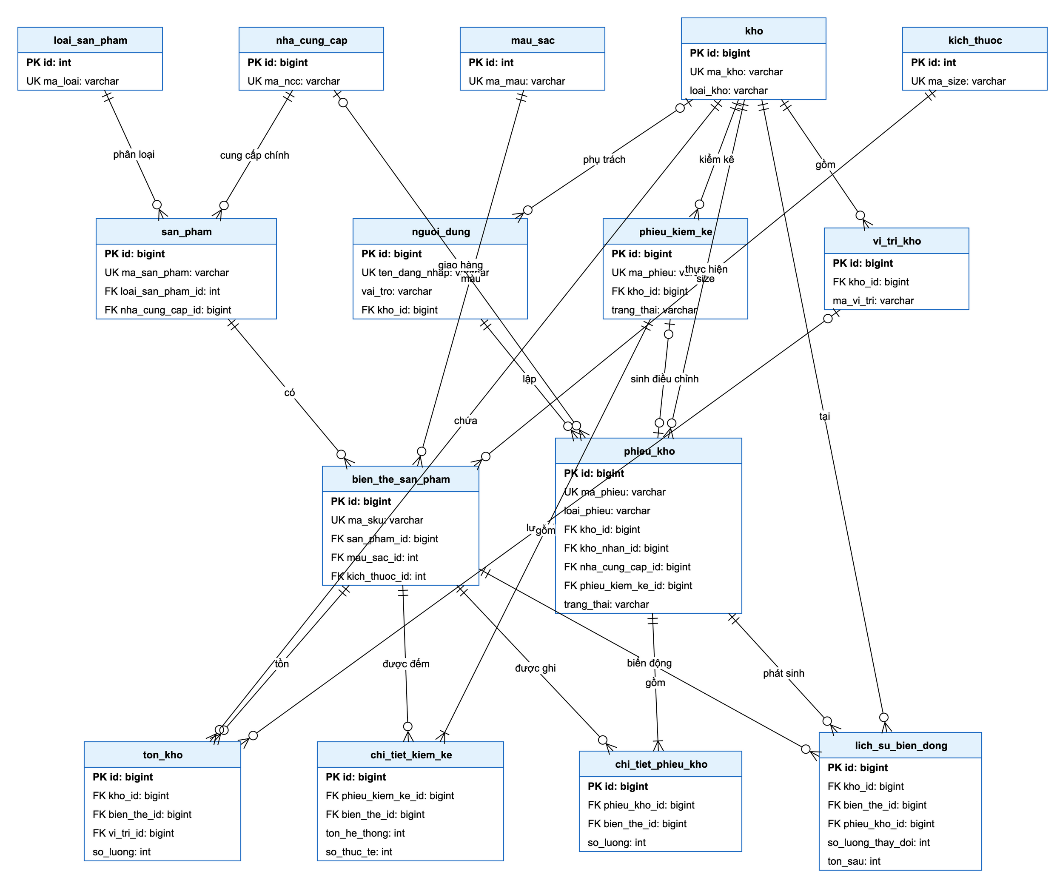
Hình 4.4. Lược đồcơ sởdữliệu
17/33

Báo cáo tổng hợp dựán | Nhóm 1
4.7Thiết kếgiao diện
Giao diện dành cho màn hình từ10 inch, gồm menu trái hiển thịtheo quyền, thanh tiêu đềcó ôtìm SKU và vùng nội dung. Ô nhập SKU nhận dữliệu từmáy quét mã vạch; sau khi quét, con trỏchuyển sang ô sốlượng.
Bảng 4.4. Danh sách 10 màn hình
Mã |  | Use case | Mục đích
  Màn hình
MH- | Đăng nhập | UC-1.1 | Xác thực người dùng.
01
MH- | Tổng quan | UC-4.2 | Cảnh báo tồn thấp và phiếu chờxử
02 | Sản phẩm và biến thể | UC-2.1, | lý.
MH- | Sản phẩm và biến thể | UC-2.1, | Quản lý mẫu và sinh ma trận màu x
03 | Lập phiếu nhập kho | UC-2.2 | size.
MH- | Lập phiếu nhập kho | UC-3.1 | Quét hàng nhập và hoàn tất phiếu.
04
MH- | Xửlý phiếu xuất | UC-3.2, | Danh sách yêu cầu và soạn hàng
05 | Kiểm kê | UC-3.3 | xuất.
MH- | Kiểm kê | UC-3.5 | Nhập sốthực tếtheo phạm vi.
06
MH- | Duyệt kiểm kê | UC-3.6 | Xem chênh lệch và duyệt điều
07 | Đổi trảhàng | UC-3.7, | chỉnh.
MH- | Đổi trảhàng | UC-3.7, | Ghi nhận hàng trảvà hàng đổi.
08 | Tra cứu tồn kho và thẻ | UC-3.8 | Lọc tồn và xem lịch sử.
MH- | Tra cứu tồn kho và thẻ | UC-4.1, | Lọc tồn và xem lịch sử.
09 | kho | UC-4.4 | Lọc báo cáo và xuất Excel.
MH- | Báo cáo | UC-4.3 | Lọc báo cáo và xuất Excel.
10
MH-04 cho phép quét liên tiếp các SKU, quét lại SKU đã có thì tăng sốlượng, chỉcho sốlượng nguyên dương và vô hiệu hóa nút Hoàn tất khi chưa có dòng hàng. MH-07 mặc định hiển thịdòng có chênh lệch, tổng hợp thiếu/thừa và bắt buộc nhập lý do khi duyệt hoặc từchối. MH-09 lọc theo kho, loại, màu, size, trạng thái, phân trang 50 dòng và mởthẻkho ngay dưới dòng được chọn.
18/33

Báo cáo tổng hợp dựán | Nhóm 1
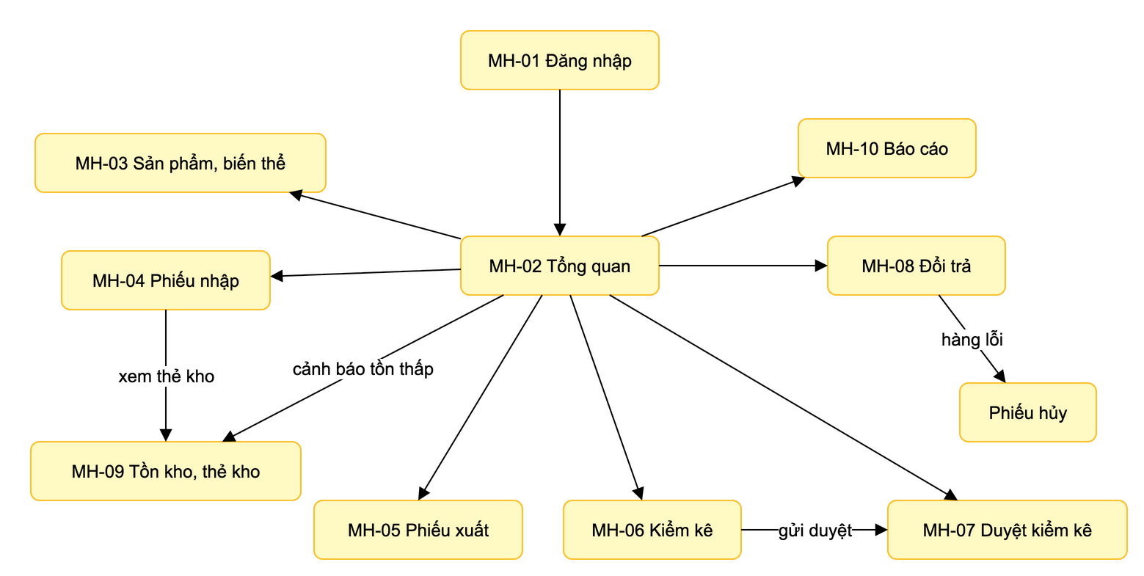
Hình 4.5. Luồng chuyển giữa các màn hình chính
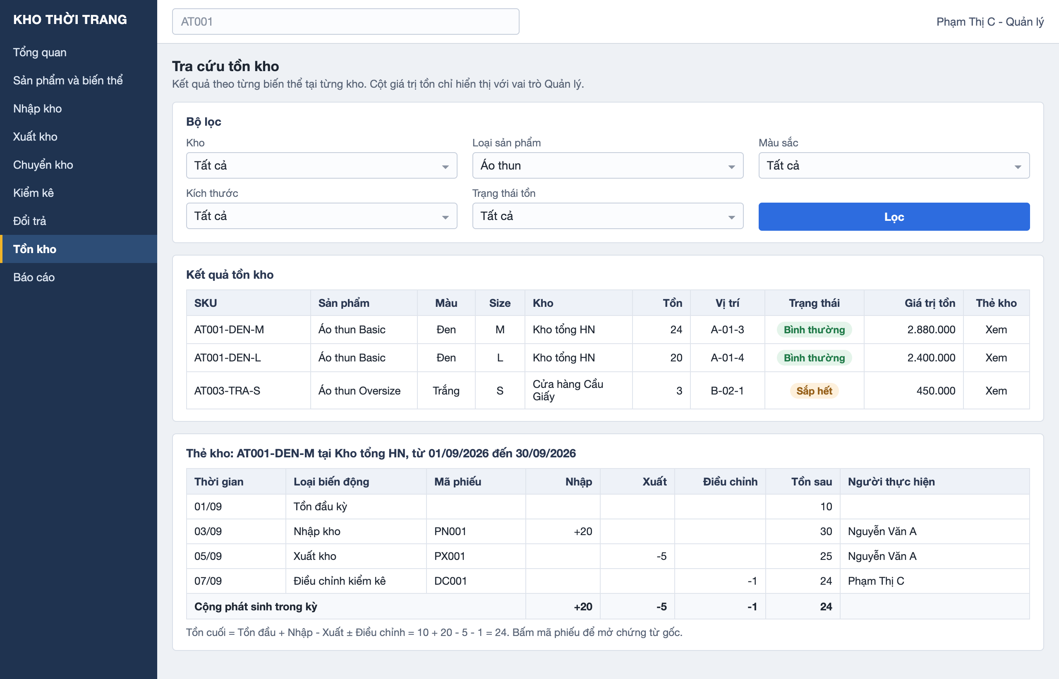
Hình 4.6. Phác thảo màn hình tra cứu tồn kho và thẻkho
19/33

Chương 5 Kếhoạch công việc và tiến độ
5.1Cấu trúc phân rã công việc
WBShiệnhànhgồm52taskchiathànhsáugiaiđoạn.CáctaskdùngướclượngPERTtheo
công thức
ESTPERT=MO + 4ML + MP 6 | , | ESTchốt= ESTPERT(1 + 10%).
20

Báo cáo tổng hợp dựán | Nhóm 1
Bảng 5.1. Sáu giai đoạn và sản phẩm chính
Mã |  | Thời gian | Task | Sản phẩm và nội dung
  Giai đoạn
A | Khảo sát và yêu | 01/09/2026 - | 1-8 | Báo cáo khảo sát, đặc tảyêu cầu,
A | cầu | 25/09/2026 | 1-8 | mục tiêu, phạm vi và quy tắc nghiệp
vụ.
B | Phân tích và thiết | 26/09/2026 - | 9-17 | Mô hình tác nhân, use case, lớp,
B | kếhệthống | 20/11/2026 | 9-17 | tuần tự, hoạt động, trạng thái và
kiến trúc.
C | Thiết kếCSDL và | 21/11/2026 - | 18-25 | Lược đồ15 bảng, từđiển dữliệu,
C | giao diện | 25/12/2026 | 18-25 | script CSDL và thiết kế10 màn
hình.
D | Xây dựng chương | 26/12/2026 - | 26-39 | Mã nguồn, dịch vụtồn kho, nghiệp
E | trình | 15/02/2027 | 40-47 | vụkho, báo cáo, giao diện web.
E | Tích hợp và kiểm | 16/02/2027 - | 40-47 | Tích hợp module, test chức năng,
E | thử | 15/03/2027 | 40-47 | đồng thời, hiệu năng, bảo mật, UAT
và sửa lỗi.
F | Triển khai và bàn | 16/03/2027 - | 48-52 | Môi trường triển khai, chuyển đổi
F | giao | 31/03/2027 | 48-52 | dữliệu, tài liệu, báo cáo nghiệm thu
và đào tạo.
5.2Khối lượng theo giai đoạn
Bảng 5.2. Khối lượng chốt theo giai đoạn
Giai đoạn | Manday | Diễn giải

 | chốt
A | 27,13 | Khảo sát, hợp nhất hiện trạng và đặc tảyêu cầu.
B | 41,07 | Phân tích, mô hình hóa và thiết kếkiến trúc.
C | 29,88 | CSDL, script dữliệu và giao diện.
D | 69,30 | Xây dựng các module và 10 màn hình.
E | 41,07 | Tích hợp, kiểm thử, UAT và sửa lỗi.
F | 13,38 | Triển khai, tài liệu, nghiệm thu và đào tạo.
Tổng | 221,83 | Tổng khối lượng trong bảng tổng hợp WBS.
21/33

Báo cáo tổng hợp dựán | Nhóm 1
5.3Phân bổkhối lượng theo thành viên
Bảng 5.3. Tổng manday chốt theo thành viên
 | Manday | Vai trò nổi bật trong WBS
  Thành viên
Bùi Tuấn Anh | 43,27 | Chủnhiệm, khảo sát, yêu cầu, báo cáo
và UAT.
Bùi Quốc Luýt | 48,95 | Trưởng nhóm kỹthuật, kiến trúc, dịch vụ
tồn kho, xuất kho và sửa lỗi.
Vũ Quang Minh | 41,98 | Back-end, script CSDL, danh mục, nhập
kho, chuyển kho và kiểm thử.
Bạch Minh Quang | 44,00 | UI/UX, front-end, tra cứu, kiểm thửgiao
diện và đào tạo.
Phạm Đoàn Bảo Thiên | 43,63 | Đặc tảuse case, CSDL, kiểm kê, đổi trả,
kiểm thửvà tài liệu.
Tổng | 221,83
22/33

Báo cáo tổng hợp dựán | Nhóm 1
5.4Các mốc kiểm soát
Bảng 5.4. Mốc kiểm soát chất lượng và điều kiện chuyển giai đoạn
 | Thời điểm | Điều kiện đạt | Người phê duyệt
  Mốc
M1 - Chốt yêu | 25/09/2026 | Đặc tảyêu cầu được doanh nghiệp xác | Bùi Tuấn Anh và
cầu | 20/11/2026 | nhận. | đại diện doanh
cầu | 20/11/2026 | nhận. | nghiệp.
M2 - Chốt phân | 20/11/2026 | UML và kiến trúc qua rà soát, không còn | nghiệp.
M2 - Chốt phân | 20/11/2026 | UML và kiến trúc qua rà soát, không còn | Bùi Tuấn Anh, Bùi
tích thiết kế | 25/12/2026 | ý kiến nghiêm trọng. | Quốc Luýt.
M3 - Chốt CSDL | 25/12/2026 | Lược đồvà script chạy được; prototype | Bùi Tuấn Anh và
và giao diện | 25/12/2026 | 10 màn hình được duyệt. | đại diện doanh
nghiệp.
M4 - Hoàn thành | 15/02/2027 | Đủchức năng theo WBS, unit test đạt | Bùi Quốc Luýt.
lập trình | 15/02/2027 | yêu cầu, không có lỗi Blocker/Critical từ | Bùi Quốc Luýt.
phân tích tĩnh.
M5 - Hoàn thành | 15/03/2027 | Ít nhất 95% test case đạt, không còn lỗi | Bùi Tuấn Anh.
kiểm thử | 15/03/2027 | Blocker/Critical, đạt NFR-01 và | Bùi Tuấn Anh.
NFR-02.
M6 - Nghiệm thu | 31/03/2027 | Đạt tiêu chí nghiệm thu và biên bản | Bùi Tuấn Anh và
M6 - Nghiệm thu | 31/03/2027 | được ký. | đại diện doanh
nghiệp.
23/33

Chương 6
Dựtoán kinh phí
6.1Tổng hợp ngân sách
Bảng 6.1. Cơ cấu kinh phí dựán
 | Sốtiền | Nội dung nguồn
  Danh mục
Công lao động | 285.396.650 | Chi tiết tại các sheet công lao động
Vật tư, thiết bị | VNĐ | và chuyên đề.
Vật tư, thiết bị | 73.800.000 VNĐ | Thiết bịlàm việc, dịch vụthiết kế,
cloud, máy quét, máy chủ, lưu trữvà
tên miền.
Chi khác | 49.000.000 VNĐ | Văn phòng phẩm, khảo sát,
workshop, tăng ca, UAT và đào tạo.
Tổng cộng | 408.196.650 | Bằng chữ: Bốn trăm linh tám triệu
Tổng cộng | VNĐ | một trăm chín mươi sáu nghìn sáu
trăm năm mươi đồng.
6.2Chi phí lao động
Bảng công lao động dùng mức lương cơ sở2.530.000 VNĐ. Hệsốnhiệm vụlà 0,75 đối với chủtrì và 0,45 đối với thành viên chính; định mức tương ứng là 1.897.500 VNĐ và 1.138.500 VNĐ cho một ngày công.
24

Báo cáo tổng hợp dựán | Nhóm 1
Bảng 6.2. Chi phí lao động theo thành viên
Thành viên | Manday | Hệsố | Định | Thành tiền

 |  |  | mức/ngày
Bùi Tuấn Anh | 43,27 | 0,75 | 1.897.500 | 82.098.500
Bùi Quốc Luýt | 48,95 | 0,45 | 1.138.500 | 55.729.575
Vũ Quang Minh | 41,98 | 0,45 | 1.138.500 | 47.798.025
Bạch Minh Quang | 44,00 | 0,45 | 1.138.500 | 50.094.000
Phạm Đoàn Bảo Thiên | 43,63 | 0,45 | 1.138.500 | 49.676.550
Tổng | 221,83 |  |  | 285.396.650
6.3Vật tư, thiết bịvà chi khác
Cáckhoảnvậttưvàthiếtbịđượcdựtoántheogiaiđoạn,gồmthuêlaptopvàmáytính,tài khoản Figma, cloud server cho Dev/Staging và Testing, máy quét mã vạch, máy tính bảng 10 inch, máy chủProduction, object storage và tên miền .vn. Các khoản chi khác gồm in ấn, đi lại khảo sát, workshop, hỗtrợtăng ca, UAT và đào tạo người dùng.
25/33

Chương 7 Kếhoạch quản lý chất lượng
7.1Mục tiêu chất lượng
Bảng 7.1. Mục tiêu chất lượng và cách đo
 | Chỉtiêu | Cách kiểm tra
  Mục tiêu
Tồn kho chính | Sai lệch sau kiểm kê thửdưới 1%. | Kiểm kê thửtại một kho cửa
xác | Không có trường hợp tồn âm kểcả | hàng trong UAT.
Không xuất vượt | Không có trường hợp tồn âm kểcả | Kiểm thửđồng thời và kiểm tra
tồn | khi xuất đồng thời. | ràng buộc không âm.
Truy vết đầy đủ | 100% thay đổi tồn có thẻkho gắn với | Đối chiếu thẻkho với bảng tồn

phiếu và người thực hiện; thẻkhông sửa, xóa.

và thửthao tác qua API.

Báo cáo nhanh và | Báo cáo NXT một tháng dưới 10 giây | Kiểm thửhiệu năng và đối
đúng | và thỏa công thức tồn cuối. | chiếu thủcông trên dữliệu
mẫu.
Cảnh báo tồn thấp | 100% biến thểđược phân loại Hết | Kiểm thửcác giá trịbiên của
đúng | hàng, Sắp hết hoặc Bình thường. | tồn và tồn tối thiểu.
Quản lý biến thể | 100% tổhợp màu x size đúng, SKU | Kiểm thửmẫu áo, mẫu quần,
đúng | không trùng, tồn độc lập. | thêm màu và nhập xuất từng
biến thể.
Phát hiện hàng | 100% biến thểquá ngưỡng xuất hiện | Test case có ngày nhập gần
tồn lâu | với sốngày đúng. | nhất khác nhau.
An toàn và phân | 100% chức năng theo ma trận quyền, | Kiểm thửtheo vai trò và
quyền | không còn lỗhổng Critical. | NFR-06, NFR-07.
7.2Tổchức trách nhiệm chất lượng
Nhóm không tách một bộphận QA riêng. Mỗi sản phẩm được một người khác với người tạo
ra rà soát; trách nhiệm chính được phân công theo thành viên. Đại diện doanh nghiệp xác nhận
26

Báo cáo tổng hợp dựán | Nhóm 1
yêu cầu, quy tắc nghiệp vụ, prototype, UAT và biên bản nghiệm thu.
Bảng 7.2. Trách nhiệm chất lượng theo thành viên
 | Vai trò | Trách nhiệm chất lượng
  Thành viên
Bùi Tuấn Anh | Giám đốc dựán, phân tích | Chịu trách nhiệm chung; chủtrì yêu
Bùi Tuấn Anh | nghiệp vụ | cầu, UAT, nghiệm thu và phê duyệt
mốc.
Bùi Quốc Luýt | Trưởng nhóm kỹthuật, | Rà soát kiến trúc, lớp, pull request, mã
Vũ Quang Minh | back-end | nguồn và sửa lỗi.
Vũ Quang Minh | Lập trình back-end | Unit test nghiệp vụkho, kiểm kê, đổi
trảvà hủy.
Bạch Minh Quang | UI/UX, front-end | Giao diện, máy quét, máy tính bảng và
phân quyền trên giao diện.
Phạm Đoàn Bảo Thiên | CSDL, kiểm thử | Test case, kiểm thửkho, đồng thời,
hiệu năng và báo cáo kiểm thử.
Đại diện doanh nghiệp | Người dùng và bên xác | Xác nhận nghiệp vụ, duyệt prototype,
Đại diện doanh nghiệp | nhận | UAT và ký nghiệm thu.
27/33

Báo cáo tổng hợp dựán | Nhóm 1
7.3Quản lý chất lượng theo giai đoạn
Bảng 7.3. Sáu nội dung quản lý chất lượng
 | Giai đoạn | Hoạt động và đầu ra
  Nội dung
Quản lý yêu cầu | A, 01/09 - | Khảo sát bốn quy trình cốt lõi, thu thập 13 biểu mẫu,
Quản lý yêu cầu | 25/09/2026 | xác nhận FR/NFR/QT; đầu ra là báo cáo khảo sát, đặc
tảvà ma trận truy vết.
Quản lý thiết kế | B-C, 26/09 - | Rà soát UML, kiến trúc, CSDL, giao diện và quyền;
Quản lý thiết kế | 25/12/2026 | đầu ra là báo cáo thiết kế, lược đồ, script, prototype và
biên bản rà soát.
Kiểm soát lập trình | D, 26/12/2026 - | Quy ước code, Git, review pull request, migration, CI,
Kiểm thửphần | 15/02/2027 | unit test; đầu ra là mã nguồn, báo cáo test và review.
Kiểm thửphần | E, 16/02 - | Chức năng, tích hợp, đồng thời, UI, hiệu năng, bảo mật
mềm | 15/03/2027 | và UAT; đầu ra là test case, dữliệu và báo cáo kiểm thử.
Quản lý lỗi | Xuyên suốt, tập | Ghi nhận, phân loại, sửa, kiểm thửlại, đóng; đầu ra là
Nghiệm thu và bàn | trung ởE | danh sách lỗi và thống kê.
Nghiệm thu và bàn | F, 16/03 - | Chuẩn bịproduction, chuyển đổi dữliệu, khôi phục
giao | 31/03/2027 | CSDL, kiểm tra tài liệu, đào tạo và lập hồsơ nghiệm
thu.
7.4Kiểm thửvà quản lý lỗi
Các kịchbản trọng tâm bao gồm đăng nhậpvà phân quyền, sinh biến thểmàu x size, nhập -xuất - chuyển kho, kiểm kê, đổi trả, hủy hàng, tích hợp, xửlý đồng thời hai yêu cầu xuất, tra cứu và báo cáo, giao diện, hiệu năng, bảo mật và UAT.
LỗiđượcghinhậntrênGitHubIssuesvớimôtả,bướctáihiện,dữliệu,kếtquảmongđợi và thực tế, ảnh chụp và mức độ. Vòng đời lỗi là Mới, Đã phân công, Đã sửa, Kiểm thửlại,Đóng; nếu kiểm thửlại không đạt thì chuyển sang Mởlại. Lỗi liên quan đến tồn kho phải cótest case tựđộng tái hiện trước khi sửa.
28/33

Báo cáo tổng hợp dựán | Nhóm 1
Bảng 7.4. Phân loại mức độlỗi
 | Mô tả | Ví dụ | Thời hạn
  Mức độ
Blocker | Hệthống không dùng được | Tồn âm, không ghi thẻkho, không | 1 ngày
Critical | hoặc sai lệch tồn. | đăng nhập. | 2 ngày
Critical | Sai nghiệp vụchính hoặc lỗ | Báo cáo NXT sai, hàng lỗi vào tồn | 2 ngày
High | hổng bảo mật. | bán, sai quyền duyệt. | 3 ngày
High | Chức năng quan trọng sai | Cảnh báo sai, sinh biến thểlỗi, | 3 ngày
Medium | nhưng có cách tạm. | xuất Excel lỗi. | Đợt sửa kế
Medium | Chức năng phụsai, ảnh | Lọc size sốhoặc sắp xếp hàng tồn | Đợt sửa kế
Low | hưởng hạn chế. | lâu sai. | tiếp
Low | Lỗi hiển thị, chính tảhoặc | Sai nhãn cột, lệch trên máy tính | Trước bàn
Low | bốcục. | bảng. | giao nếu còn
thời gian
29/33

Chương 8
Kết luận và giới hạn
8.1Kết quảcủa bộhồsơ
Theo báo cáo phân tích và thiết kế, bộhồsơ đã xác định và mô hình hóa:
•19 yêu cầu chức năng, 11 yêu cầu phi chức năng và 19 use case có đặc tả.
•4 biểu đồtuần tự, 4 biểu đồhoạt động, 2 biểu đồtrạng thái và các mô hình lớp ởmức lĩnh vực, phân tích và thiết kế.
•Kiến trúc web ba tầng, các biểu đồgói, thành phần và triển khai.
•Lược đồcơ sởdữliệu 15 bảng kèm từđiển dữliệu và ràng buộc toàn vẹn.
•Danh sách 10 màn hình và phác thảo ba màn hình chính.
•WBS52task,kếhoạchsáugiaiđoạn,dựtoán408.196.650VNĐvàkếhoạchquảnlý chất lượng với sáu mốc kiểm soát.
Các tài liệu hiện có chủyếu là hồsơ khảo sát, đặc tả, thiết kếvà kếhoạch. Vì vậy báo cáo này không khẳng định hệthống đã hoàn thành lập trình, đã đạt các chỉtiêu hiệu năng hoặcđã nghiệm thu; những nội dung đó được nêu trong hồsơ như mục tiêu, tiêu chí và công việc cần thực hiện theo tiến độ.
8.2Hạn chếđược ghi nhận
•Chưa tích hợp tựđộng với phần mềm bán hàng và sàn thương mại điện tử; mã đơn hàng vẫn nhập tay.
•Chưa quản lý đơn đặt hàng với nhà cung cấp và công nợ.
•Chưa quản lý tồn theo lô hoặc theo vịtrí chi tiết; mỗi biến thểtại một kho có một vịtrí mặc định.
•Giá trịtồn kho tính theo giá nhập hiện hành, chưa áp dụng giá vốn bình quân hoặc nhập trước xuất trước.
•Giao diện mới ởmức phác thảo và chưa được kiểm thửvới người dùng thực tế.
30

Báo cáo tổng hợp dựán | Nhóm 1
8.3Hướng phát triển
•Xây dựng API tích hợp phần mềm bán hàng đểtạo tựđộng yêu cầu xuất và đổi trả.
•Bổsung phân hệđặt hàng nhà cung cấp, gợi ý nhập theo tốc độbán và tồn tối thiểu.•Quản lý tồn theo nhiều vịtrí và lô nhập, hỗtrợtính giá vốn.
•Phát triển ứng dụng di động dùng camera quét mã và làm việc khi mất kết nối tạm thời.•Phân tích dữliệu thẻkho đểdựbáo nhu cầu theo mùa và đềxuất điều chuyển hàng tồn lâu.
31/33

Chương A Thuật ngữchính
Bảng A.1. Một sốthuật ngữsửdụng trong hồsơ
 | Ý nghĩa
  Thuật ngữ
UML  UC  FR/NFR  BCE  SKU  Biến thể | Unified Modeling Language, ngôn ngữmô hình hóa thống nhất.  Use Case, ca sửdụng.  Yêu cầu chức năng / yêu cầu phi chức năng.  Boundary - Control - Entity, mẫu phân loại lớp Biên - Điều khiển - Thực thể. Mã định danh một biến thểhàng hóa, gồm sản phẩm, màu và size.  Tổhợp cụthểcủa sản phẩm theo màu sắc và kích thước, là đơn vịquản lý
tồn.
Phiếu kho Thẻkho  NXT  RBAC  REST API SPA | Chứng từghi nhận nghiệp vụlàm thay đổi tồn kho.  Sổlịch sửbiến động sốlượng của biến thểtại từng kho.  Nhập - Xuất - Tồn.  Phân quyền theo vai trò.  Giao diện lập trình theo kiến trúc REST, trao đổi dữliệu JSON qua HTTP.Ứng dụng web một trang.
32

Chương B
Nguồn tài liệu
1.Nhóm1-Báocáokhảosát.docx.
2.bao-cao-phan-tich-thiet-ke.docx.
3.quan-ly-chat-luong.docx.
4.ton-chi-DA-va-phan-ra-cong-viec.xlsx.
5.kinh-phi-du-an.xlsx.
Các hình trong báo cáo được trích từphần hình ảnh nhúng của bao-cao-phan-tich-thiet-ke.docx;nội dung và chú thích được rút gọn đểphù hợp với báo cáo tổng hợp.
33

